pealkiri

Alapealkiri

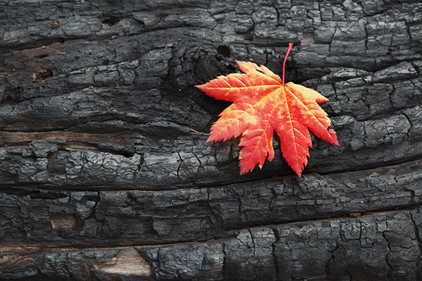

Autor

Sisukord  
Sisu

Rõhk Pealkiri 1 1

Pealkiri 2 1

Pealkiri 2 2

# Rõhk Pealkiri 1

Alustamiseks klõpsake lihtsalt kohatäiteteksti (näiteks seda siin) ja asuge tippima.

## Pealkiri 2

Seda dokumenti saate Wordis vaadata ja redigeerida nii arvutis, tahvelarvutis kui ka telefonis. Saate dokumendi sujuvalt oma Windowsi, Maci, Androidi või iOS-i seadmest Wordi kaudu otse pilvteenusesse salvestada.

„Tsitaat”

Kas soovite lisada mõne oma pildi või hoopis kujundi, tekstivälja või tabeli? See on lihtne! Klõpsake lindi menüüs Lisa soovitud valikut.

Menüüst Lisa leiate ka muid tööriistu, mida on lihtne kasutada – näiteks hüperlinkide või kommentaaride lisamiseks.

## Pealkiri 2

* Laadide abil saate oma Wordi dokumente vormindada kiiresti ja mugavalt. Näiteks selle teksti puhul on kasutatud täpploendi laadi.
* Soovitud vormingu rakendamiseks klõpsake lihtsalt menüüd Avaleht ja heitke pilk galeriile Laadid.

|  |  |  |
| --- | --- | --- |
|  | Veerupäis | Veerupäis |
| Reapäis | Tekst | 123,45 |
| Reapäis | Tekst | 123,45 |